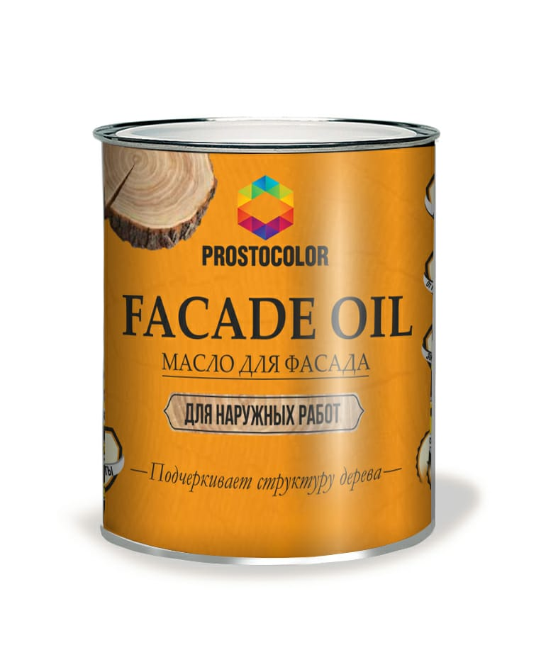

**Технические условия**

**Масло для фасада Prostocolor**

**Назначение**

Масло для фасада PROSTOCOLOR состоит из высококачественных природных материалов. Имеет 20 готовых цветов. Используется как финишное покрытие. Предназначено для наружных работ (за исключением бесцветного масла, оно используется, как база под колеровку). Идеально подходит для всех типов деревянных строений (дома, бани, бытовки, заборы, беседки) и пород древесины (включая твердые породы и термодревесину). Легко наносится. Подчеркивает структуру древесины. Глубоко проникает в поры, не образовывая пленку, что позволяет древесине дышать. Защищает древесину от влаги и растрескивания. Масло для фасада PROSTOCOLOR прошло испытание в климатических камерах, и показало наилучший результат благодаря сбалансированной формуле, и высокому качеству используемых компонентов. Продукт готов к применению. При обработке тропических пород следует учесть, что впитывающая способность таких поверхностей и время высыхания масла на них могут отличаться от заявленных. Проконсультируйтесь с техническим отделом ТМ PROSTOCOLOR по тел.: 8 (495) 584-00-02.

**Подготовка поверхности**

Поверхность должна быть сухой, очищенной от грязи и пыли, и предварительно отшлифована. От момента шлифовки, до нанесения масла, должно пройти не более 14 дней. Шлифовку поверхности рекомендуется производить абразивными материалами зернистостью Р 80-120 (Ель, Сосна), Р 60-120(твердые породы древесины, лиственница). Шлифование следует производить в несколько этапов, используя абразивные материалы от грубого до тонкого, не оставляя следов (рисов, царапин). В случае присутствия глубоких загрязнений на поверхности, нанести моющее средство PROSTOCOLOR WASHER. Старые слои ЛКМ тщательно удалить. Для более долговечной защиты необходимо использовать Масло-Грунт PRIMER. В случае присутствия смолы на поверхности древесины удалить Живичным скипидаром PROSTOCOLOR.

**Нанесение**

Перед нанесением масло для фасада PROSTOCOLOR необходимо тщательно перемешать в течении 1-2 минут. Цветные продукты из разных партий следует смешать друг другом, чтобы не допустить различий в оттенке.

Первый слой. Масло наносить тонким слоем тщательно втирая в древесину. Масло необходимо наносить вдоль волокон древесины. Нанести на поверхность с помощью кисти или ветоши. Через 20-30 минут тщательно удалить излишки (глянец) с поверхности сухой, безворсовой х/б тканью.

Второй слой. Наносится через 18-24 часа (межслойная сушка) после нанесения первого слоя. Масло наносить тонким слоем тщательно втирая в древесину. Масло необходимо наносить вдоль волокон древесины. Нанести на поверхность с помощью кисти или ветоши. Через 20-30 минут тщательно удалить излишки (глянец) с поверхности сухой, безворсовой х/б тканью. Время высыхания второго слоя 24-48 часов. Важно! В течении 48 часов после нанесения второго слоя защитить поверхность от попадания влаги.

Рекомендуемое покрытие – 2 слоя. Влажность древесины не должна превышать 17 %.

Оптимальная температура нанесения не ниже +10 С. При низких температурах и высокой влажности время высыхания возрастает.

Полную прочность масло приобретает через 14 дней после нанесения.

**Обновление**

Поверхность очистить от пыли и загрязнений специальным шампунем PROSTOCOLOR WASHER. В случае присутствия смолы на поверхности древесины удалить Живичным скипидаром PROSTOCOLOR. Нанесите масло PROSTOCOLOR способом, описанным выше. Для обновления достаточно нанесения оного слоя масла.

**Важно! Опасность самовозгорания.**

Пропитанные маслом рабочий материал (ветошь, одежда, шлифовальная пыль) промыть водой, и утилизировать в герметичной металлической таре. Опасность самовозгорания. Продукт сам по себе не склонен к самовоспламенению.

**Состав**

Полимеризированное льняное и сафлоровое масло, тунговое масло,  модифицированное льняное масло, воск карнаубский, канифоль, алифатический углеводород, бентонит, УФ-стабилизатор, антисептик, диоксид титана, оксид железа, сиккатив (без свинца). ЛОС 360г/л

**Цвет**

15 готовых цветов + бесцветный (база под колеровку)

**Степень блеска**

Матовый блеск

**Содержание ЛОС**

350 г/л

**Расход**

В один слой - 20 кв.м/л, в два слоя – 10-15 кв.м/л. В зависимости от впитывающей способности древесины и качества обработки поверхности, расход продукта может отличаться от заявленного.

**Очистка инструмента**

Непосредственно после работы, инструмент очистить растворителем PROSTOCOLOR, затем промыть в мыльном растворе и чистой воде.

**Важно**

Для достижения наилучшего результата соблюдайте все рекомендации. Всегда проводите предварительные выкрашивание. Храните продукт в недоступном для детей месте. При работе с маслом обеспечьте вентиляцию воздуха. При попадании на кожу немедленно смыть водой. При проглатывании немедленно обратиться за медицинской помощью и предъявить упаковку или этикетку продукта. Содержащиеся натуральные компоненты могут вызвать специфический запах.

**Назначение материала**

Для пропитки всех типов деревянных изделий и строений, для внешних работ.

**Температура/Влажность нанесения**

+5°C +35°C (При относительной влажности воздуха 40-60%)

**Инструмент**

Кисть, х/б ткань.

**Время высыхания 1 слой**

при t+20°C и при влажности 40-60% - 16-18 часов

**Время высыхания 2 слоя**

при t+20°C и при влажности 40-60% - 24-48 часов

Окончательная прочность поверхности наступает через 14 дней.

**Фасовка**

0,75л; 2,2л; 10л

**Срок годности**

Срок хранения в оригинальной упаковке 5 лет. Хранить при температуре -35Сдо +35С.

**Рекомендации**

Рекомендуем потребителю всегда проводить предварительные испытания (тестирования) на своих образцах поверхности, для проверки пригодности данного продукта к предполагаемому использованию. Необходимо ознакомиться со всеми соответствующими правила и нормами прежде, чем приступить к работе. Результаты в различных условиях внешней среды могут отличаться.